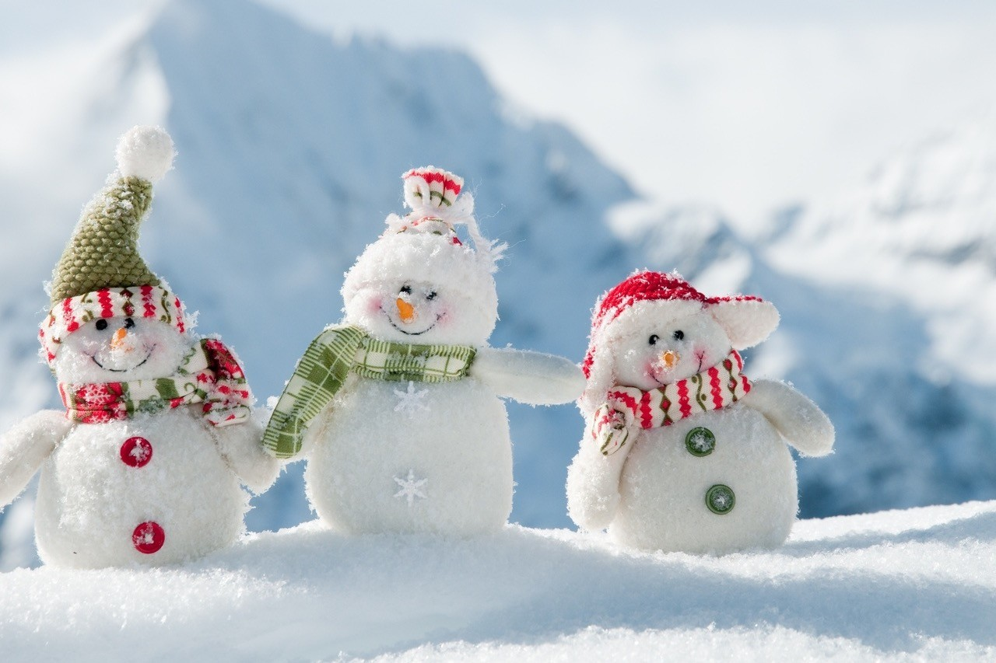

**с 11 до 19 декабря**

**Фестиваль снеговиков**

**Итоги фестиваля будут подведены 20.12.2017**